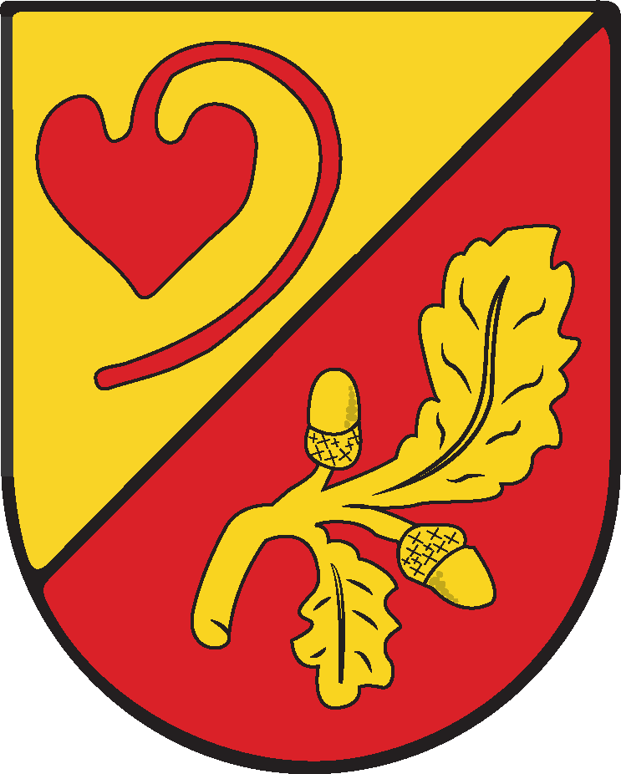

Dorfrallye
für Groß und Klein
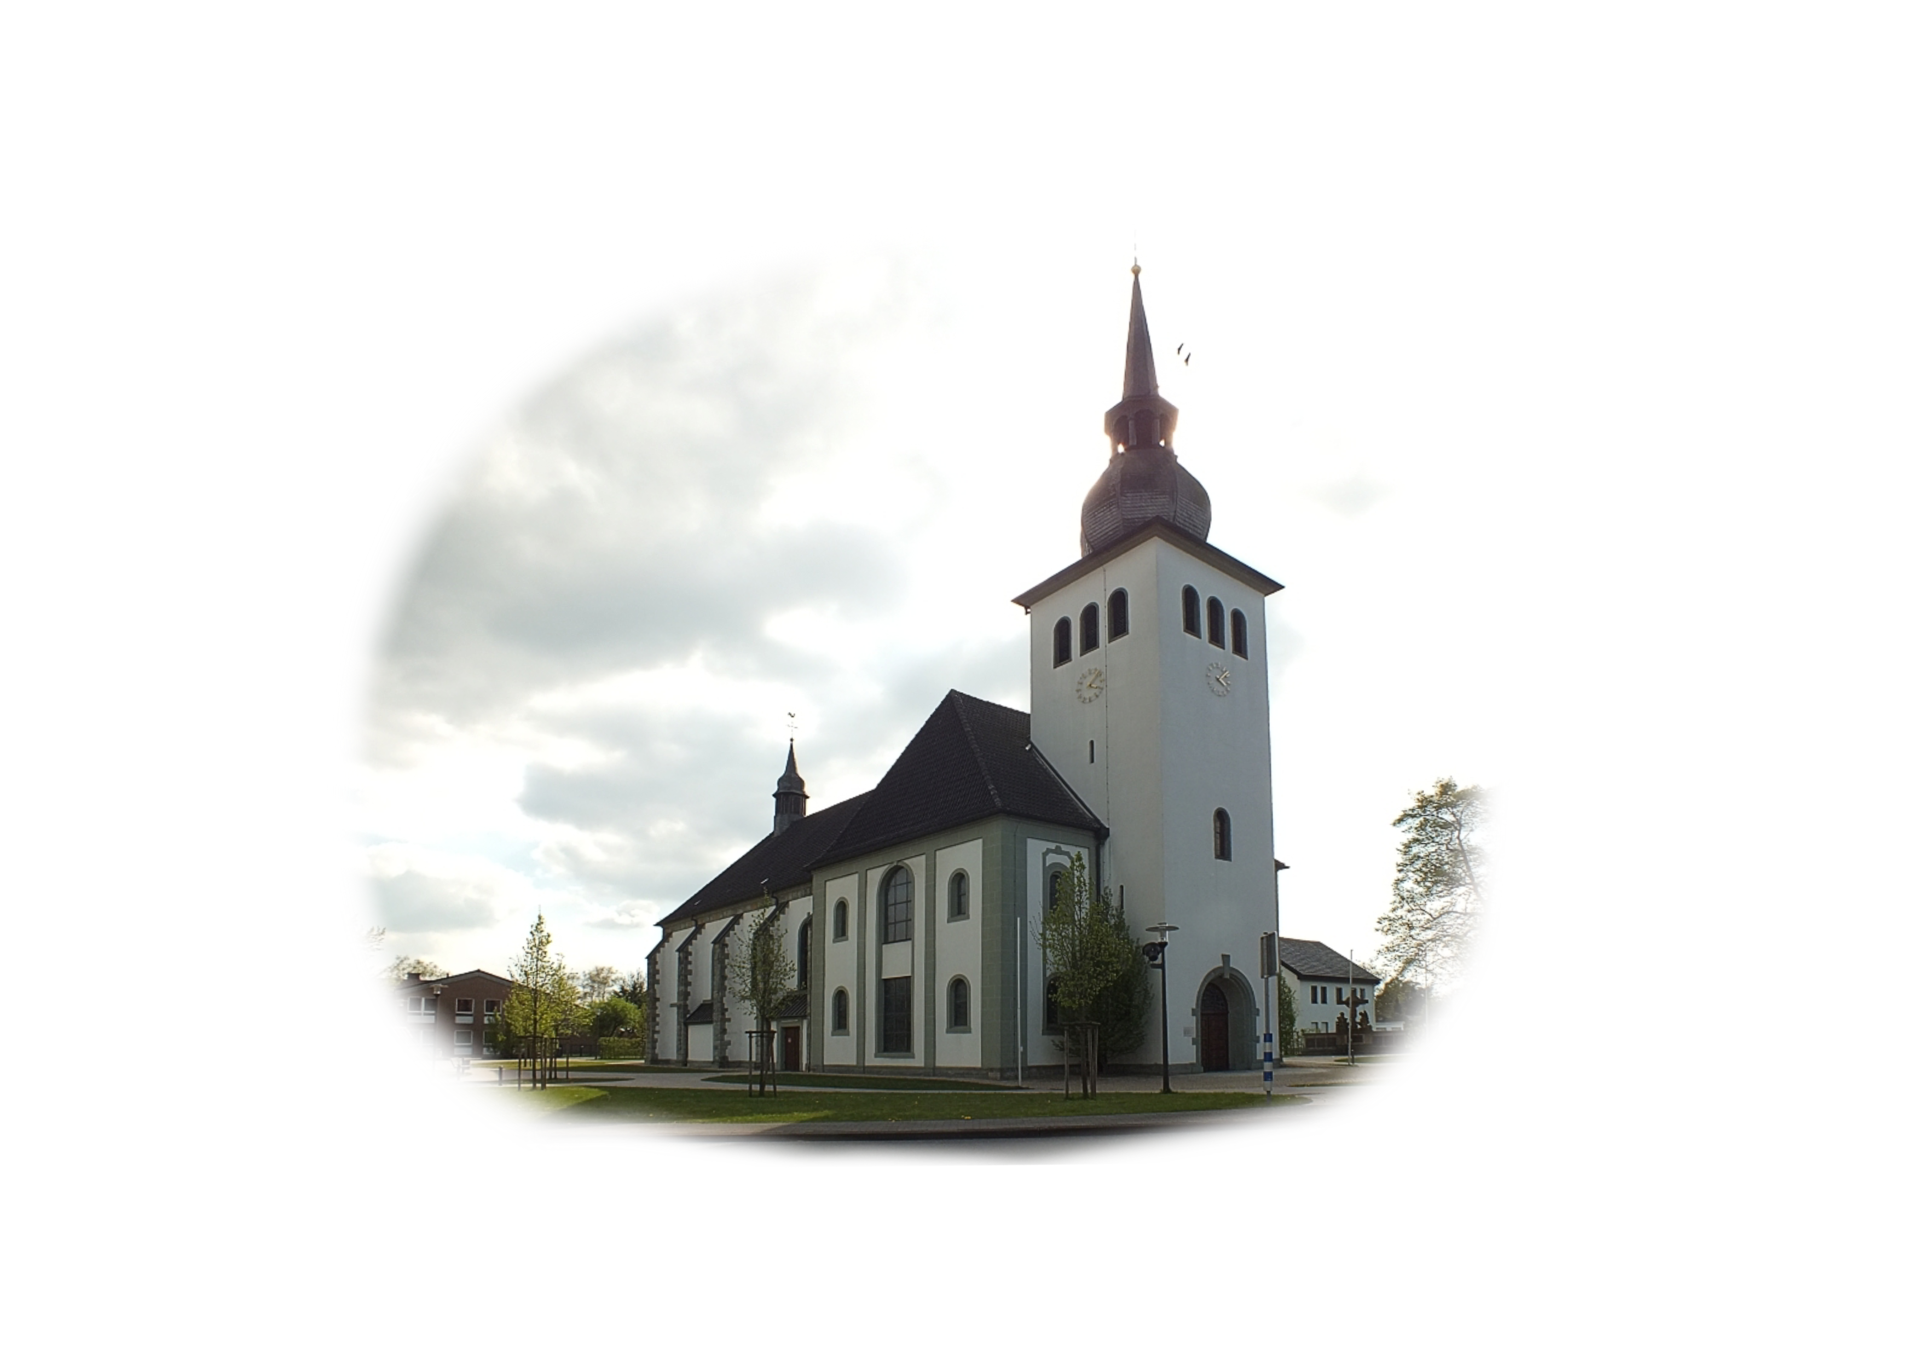

Liebe Westerwieher,
in diesem Heft finden Sie die Aufgaben der Dorfrallye. In der Zeit vom 17.04.23 bis zum 02.05.23 haben sie die Möglichkeit die Dorfrallye zu absolvieren. Wenn Sie alle Aufgaben gelöst haben, geben Sie das ausgefüllte Heft in der Kita St. Laurentius ab. Achten Sie bitte darauf Ihren Namen und Ihre Telefonnummer anzugeben, damit wir Sie kontaktieren können, falls sie am Tag der Auslosung (Dorffest am 06.05.23) nicht teilnehmen können. Jeder der die Aufgaben richtig gelöst hat, nimmt an der Auslosung teil. Die Preise für die Auslosung wurden von Unternehmen aus Westerwiehe gesponsert.

Viel Spaß bei der Rallye
Das Kitateam

Angaben für die Auslosung:

Vorname: ________________________
Nachname: ___________________________
Telefonnummer: ___________________________

1. Wie heißt das Denkmal an der Schule?
___________________________

2. Was gibt es dort zu sehen?
____ Huhn/Hennen
____ Hahn/Hähne
____ Küken
____ Ei/Eier

3. An der Grundschule ist eine orangene Zahl zu finden. Wie lautet diese?
________

4. Die Leiter vom Kletterturm der Grundschule hat wie viele Sprossen?
_________

5. Wie Heißt die Bushaltestelle an der ehemaligen Sparkasse?
- Sparkasse
- Kirche
- Post

6. Wann fährt der erste Bus der Linie 77 nach Gütersloh?
_______________

7. Wie heißt die Statur im Pfarrheim?
__________________________

8. Was hält die Statur in der rechten Hand?
_________________________

27. Wie viele Solarmodule zählt ihr auf dem Dach des Sportheims?
__________

28. Der Spielplatz in der Vogelsiedlung liegt zwischen welchen beiden Straßen?
______________________
______________________

29. Wie lauten die Öffnungszeiten vom Raiffeisenmarkt?
_______________________
_______________________

22. Wer ist in der Mitte?
______________________________________

23. Bei Wilsmann im linken großen Schaufenster sind _____ Schaufensterpuppen. Es sind:
- Kinder
- Männer
- Frauen

24. Die Apotheke heißt ___________-Apotheke

25. Wie heißt der neue Orthopäde im Dorf?
______________________________

26. Wie viele rote Buchstaben sind vom Parkplatz bei Klaas zusehen?
_______
9. Welchen Ort betitelt das Wappen, welches an der Wand im Pfarrheim hängt?
_________________________

10. Welche Symbole trägt das Wappen?
_______________________________________

11. Wie lautet die genaue Bezeichnung der Kita?
_________________________________________
_________________________________________

12. Als was ist die Kita zertifiziert?
________________________________________

13. Der neue Parkplatz der Kita hat wie viele Parkflächen?
_________

14. Wie heißt das Blumengeschäft an der Hauptstraße?
_______________________________

15. Welches Motiv ist im Logo zu erkennen?
_______________________________

16. Was steht auf dem Schild am Haupteingang der Kirche?
_______________________________
_______________________________
_______________________________
17. Wie viele Uhren befinden sich außen an der Kirche?
_____

18. An der Kirche befindet sich ein Stein mit einer Jahreszahl. Wie Lautet diese?
__________________

19. Wie nennt man das Denkmal rechts neben der Kirche?
_______________________________

20. Warum heißt es so?
_____________________________________

21. Wie viele Personen sind zu sehen?
______

